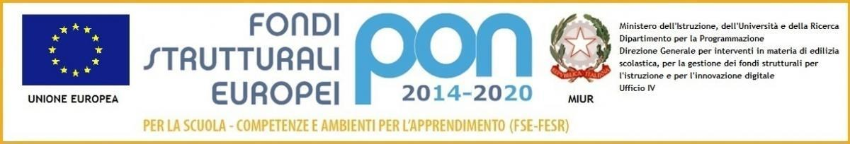
Ministero dell'Istruzione, dell'Università e della Ricerca

UFFICIO SCOLASTICO REGIONALE PER LA CAMPANIA

ISTITUTO COMPRENSIVO S.GIOVANNI A PIRO "T. GAZA"

VIA CENOBIO, 4/B

84070 SAN GIOVANNI A PIRO (SA)

Codice Fiscale: 84001740657 Codice Meccanografico: SAIC815005

PROT. N. SAN GIOVANNI A PIRO 7.11.2019

DATI DI CONTATTO DEL RESPONSABILE DELLA PROTEZIONE DEI DATI

Nome: SARA

Cognome: DEL GROSSO

Cellulare: 3282712433

E-mail: saradelgrossodpo@gmail.com

Pec: saradelgrosso@pec.it

